ГБОУ ЛНР «Ровеньковская гимназия им. Н. Трублаини»

Классный час
9 – Б
Вы в нашей памяти навеки
посвящается героям афганцам гимназии
им. Н. Трублани

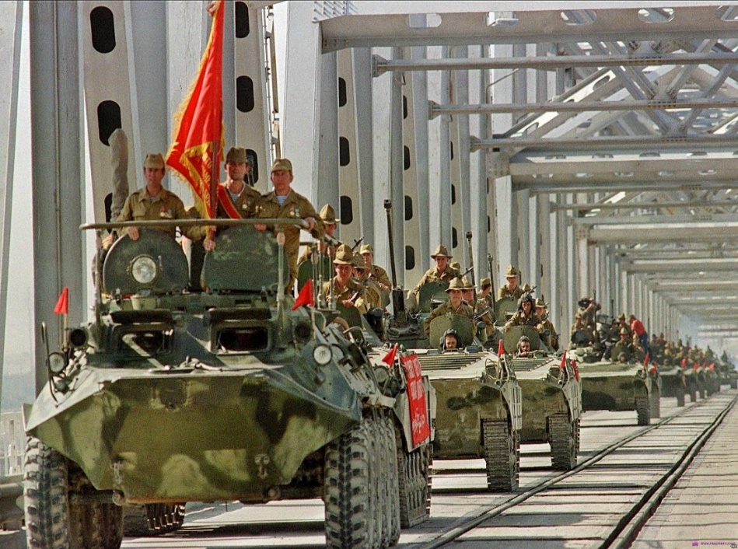
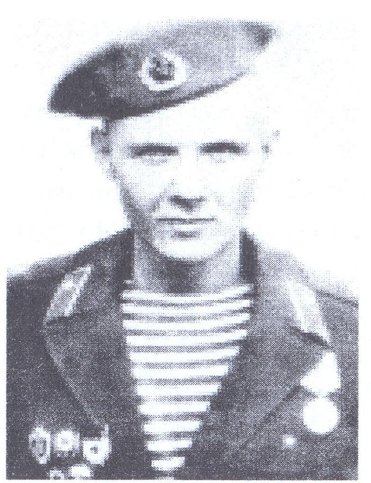

Подготовила:
классный руководитель
Шевлякова Ирина Викторовна

2019 г.

Цель:
воспитание патриотических чувств у обучающихся.
Задачи: расширить знания обучающихся о войне в Афганистане; формировать представление о воинском долге и верности Родине, чести, мужестве, самопожертвовании; прививать чувство уважения к участникам афганских событий. Рассказать о героях афганской войны, о мужестве, товариществе, о выполнении воинского долга. Воспитывать чувство любви к родине, бескорыстному служению Отечеству. Воспитать чувство благодарности, памяти воинам-афганцам.
Оборудование: мультимедийный проектор, видеоролик Д. Майданов «Родина», видеосюжет «Афганистан», метроном «Минута молчания».

Ход классного часа
1-й ведущий:
Я не знаю, кому и зачем это нужно,
Кто послал их на смерть
недрожащей рукой,
Только так бесполезно,
так зло и ненужно
Опускали их в вечный покой.
(А. Вертинский.)

Видеоролик Д. Майданов «Родина»

2-й ведущий:
Кому же нужна была эта война? Как это все начиналось?
В результате апрельской революции 1978 года в Афганистане к власти пришла Народно-демократическая партия Афганистана. Афганистан был объявлен Демократической Республикой. 12 декабря по предложению комиссии Политбюро ЦК КПСС по Афганистану Брежневым было принято решение об оказании военной помощи. 25 декабря 1979 года в 15 часов по московскому времени начался ввод советских войск в Афганистан. Афганская война, длившаяся с 25 декабря 1979 г. по 15 февраля 1989 г., по своим масштабам занимает скромное место в цепи военных конфликтов. Но по бессмысленности понесенных потерь, моральному ущербу и политическим последствиям равных ей нет.

1-й ведущий:
За годы войны награждено орденами и медалями более 200 тыс. человек. Звания «Герой Советского Союза» удостоен 71 «афганец» (таджик, русский, ингуш, татарин, украинец, узбек, казах, калмык, белорус, молдаванин). Двадцати пяти из них это звание присвоено посмертно.
Часто ценой жизни в ходе этой войны спасали своих боевых товарищей советские солдаты и офицеры.

2-й ведущий:
Их имена историческое прошлое настоящее нашего края, нашей гимназии. 15 февраля ровно сорок лет назад - День вывода войск из ДРА. Наш классный час посвящён памяти героям-выпускникам, погибшим в Афганистане.

3-й ведущий:
Большие карие глаза, робкая улыбка и волевой взгляд, портрет самого обычного парня – Кожевников Юрий Анатольевич. Родился 27 марта 1964 г.в г. Ровеньки на Луганщине. В средней школе № 4 учился с 1.09.1971 по 10.06.1979 года.

1-й ведущий:
Младший сержант. Награжден медалью «За отвагу», орденом Красной звезды (посмертно).
КАК ЗАВЕЩАЛ СУВОРОВ
Командир отделения младший сержант Юрий Кожевников хорошо помнил суворовскую науку: сам погибай, а товарища выручай. Никто из подчиненных не мог уличить Юрия в трусости. Свидетели его беззаветной храбрости – не только соотечественники, но и «духи», которых он, Юрий, «выкуривал» из ущелий и гор более двадцати раз. Даже трудно представить, как он, находясь в бесконечных переходах, успевал сообщить в Ровеньки маме Надежде Ивановне о том, что служба идет нормально, что ей не о чем беспокоиться, что он скоро вернется домой: главное, чтобы мама не волновалась.

2-й ведущий:
Горы не прощают оплошности. Она беспощадны к хилым и слабонервным. А если к этому добавить, что оно сплошь и рядом ощетиниваются душманами, станет понятной участь юношей-донбассовцев. И каким же надо было обладать мужеством, чтобы здесь, где все чужое, не скиснуть и не озвереть. Юре присуще было чувство уважения к солдатам не только потому, что он их командир. Он от природы был скромным и вежлив. И рабочие карьера вспоминают его как дисциплинированного, исполнительного труженика. Потому-то и пользовался он уважением окружающих его людей.

3-й ведущий:
Муса Джалиль — О героизме

Знаю, в песне есть твоей, джигит,
Пламя и любовь к родной стране.
Но боец не песней знаменит:
Что, скажи, ты сделал на войне?
Встал ли ты за родину свою
В час, когда пылал великий бой?
Смелых узнают всегда в бою,
В горе проверяется герой.
Бой отваги требует, джигит,
В бой с надеждою идет, кто храбр.
С мужеством свобода, что гранит,
Кто не знает мужества — тот раб.
Не спастись мольбою, если враг
Нас возьмет в железный плен оков.
Но не быть оковам на руках,
Саблей поражающих врагов.
Если жизнь проходит без следа,
В низости, в неволе, что за честь?
Лишь в свободе жизни красота!
Лишь в отважном сердце вечность есть!
Если кровь твоя за родину лилась,
Ты в народе не умрешь, джигит.
Кровь предателя струится в грязь,
Кровь отважного в сердцах горит,
Умирая, не умрет герой —
Мужество останется в веках.
Имя прославляй свое борьбой,
Чтоб оно не молкло на устах!

1-й ведущий:
В армии эти черты характера на вес золота, а в военной обстановке им. И цены нет.
20 августа в провинции Пактия, неподалеку от населенного пункта с милым названием Алихейль Юрию Кожевникову, а следовательно, и его отделению, была поставлена задача: эвакуировать раненых. Под непрерывным огнем «духов» Юрий его товарищи выносили из боя живых и погибших… Война есть война, но какая бы она ни была, оправдания жестокостям нет.

Видеосюжет «Афганистан»

2 ведущий:
Юра знал, что даже погибших оставлять на поле боя нельзя. Он за свою недолгую военную службу видел тела павших советских ребят, обезображенных «духами» до неузнаваемости, будто именно эти ребята были виновниками братоубийственной войны. Войну в Афганистане наши солдаты проклинали также, как ее проклинали и афганцы. Юрий Кожевников, уже будучи тяжело раненным, наотрез отказался от медицинской помощи. Он вновь возвращался на поле боле, чтобы спасти раненых.

3 ведущий:
Он был прекрасным спортсменом – дальше всех бросал гранату, быстрее всех преодолевал препятствия, ему не было равных и на спортивных снарядах. Он был вынослив. Спорт помог ему не спасовать перед горами и душманами; у него, если требовалось, утраивались силы, как сейчас. Когда надо выручать попавших в беду.

1 й ведущий:
Окровавленного, изрешеченного пулями, Юру вынесли на руках из огня. Юра жил еще четыре дня – четыре дня со смертельными ранами. Врачи не услышали от него не стона. Он не хотел своим горем причинять беспокойства никому…
В профессионально-техническом училище № 76 нашего города, которое в свое время он закончил, создали уголок в музее, где собрали материалы, связанные с жизнью Юрия.
15 февраля 2007 года на здании нашей гимназии им. Н. Трублаини, по инициативе благотворительного фонда «Благовест» была установлена и торжественно открыта мемориальная доска в честь погибших в Афганистане выпускников школы – Сергея Колегова и Юрия Кожевникова.
«Мы выполнили Родины приказ,
И навсегда остались в списках роты.
Вы добрым словом вспоминайте нас
И не сдавайте взятые высоты!..

2 й ведущий:
Мама Юрия не помнит прощального салюта над его могилой. Она до последней секунды надеялась, что ее пожалеют, откроют крышку гроба, и она увидит своего ненаглядного сына. Но…
Мама, родная наша, как ни горько, но это правда – это был он, ваш Юра. Знаем, нет на земле такой силы, которая смогла притупить нашу память обо всех павших в чужедальних странах. И пусть эти строки будут вплетены в венок памяти о Юрии и о многих юношах, безвременно ушедших в небытие.

Давайте почтим их минутой молчания.

Метроном «Минута молчания»

3-й ведущий:
Говорят, время лечит. Но эта боль вряд ли утихнет. Война — всегда война. Под ее черным покрывалом непременно окажется чей-то дом, чья-то семья. Из нашего маленького городка около двухсот человек прошли дорогами афганской войны. Так давайте же не забывать об этих людях. Не будем равнодушны и неблагодарны.

